1. **Judul**

Prediksi Popularitas Meme Berdasarkan Analisis Teks dan Metadata Menggunakan Machine Learning

1. **Ringkasan (Abstrak / Summary):**

Meme telah menjadi salah satu bentuk komunikasi digital paling populer, terutama di media sosial seperti Reddit. Namun, tidak semua meme mendapatkan perhatian yang sama. Proyek ini bertujuan untuk membangun model machine learning sederhana untuk memprediksi apakah sebuah meme akan menjadi populer atau tidak berdasarkan caption (judul) dan metadata seperti rasio upvote dan jumlah komentar.

Dataset yang digunakan diambil dari Kaggle (dankmemes_top_1000.csv) dan melalui proses pembersihan teks serta ekstraksi fitur seperti TF-IDF dan sentimen. Model Logistic Regression diterapkan sebagai baseline, dan dievaluasi menggunakan metrik seperti akurasi dan F1-score. Hasil awal menunjukkan model mampu memprediksi popularitas dengan akurasi yang cukup tinggi, memberikan landasan untuk eksplorasi lanjutan ke arah model multimodal.

1. **Kata Kunci**

Meme, Machine Learning, Prediksi Popularitas, Media Sosial, TF-IDF, Logistic Regression

1. **Latar Belakang**

Dalam era digital saat ini, meme telah menjadi salah satu bentuk komunikasi visual yang paling cepat menyebar dan populer di berbagai platform media sosial seperti Reddit, Twitter, dan Instagram. Meme digunakan untuk menyampaikan humor, kritik sosial, hingga ekspresi budaya pop secara cepat dan ringkas. Fenomena ini menunjukkan bahwa meme tidak hanya sekadar hiburan, tetapi juga menjadi bagian dari dinamika komunikasi digital modern.

Namun, meskipun penyebarannya cepat, tidak semua meme mendapatkan tingkat interaksi yang tinggi dari pengguna. Beberapa meme bisa mendapatkan ribuan upvote dan komentar, sementara yang lain tenggelam tanpa banyak perhatian. Hal ini menimbulkan pertanyaan penting: **apa yang membuat sebuah meme menjadi populer?** Dan apakah kita bisa memprediksi popularitas meme sebelum dipublikasikan?

Dengan kemajuan teknologi machine learning, kini memungkinkan untuk menganalisis teks dan metadata meme guna mencari pola yang menentukan popularitasnya. Penelitian ini bertujuan untuk membangun model machine learning sederhana yang dapat memprediksi popularitas meme berdasarkan konten teks (judul) dan fitur metadata seperti jumlah komentar dan rasio upvote.

* 1. **Rumusan Masalah**
* Bagaimana memanfaatkan fitur teks dan metadata untuk memprediksi popularitas meme?
* Algoritma machine learning apa yang efektif untuk klasifikasi popularitas meme?
  1. **Tujuan**
* Mengumpulkan dan membersihkan dataset meme dari Reddit
* Menerapkan model klasifikasi untuk memprediksi popularitas meme
* Mengevaluasi performa model menggunakan metrik akurasi dan F1-score
  1. **State of The Art**

Beberapa penelitian terkait:

* (Kiela et al.) dalam "Hateful Memes Challenge" oleh Facebook AI menggabungkan visual dan teks untuk deteksi hate speech pada meme.
* (Zhong) mengeksplorasi model multimodal untuk klasifikasi meme lucu dan tidak lucu.
* (Velioglu and Rose) menggunakan caption + metadata Reddit untuk memprediksi engagement konten visual.
* (Barnes et al.)Penelitian ini menggunakan teknik machine learning seperti convolutional neural networks dan gradient boosting untuk menganalisis konten meme, baik dari sisi teks maupun gambar, guna memprediksi popularitasnya. Studi ini menekankan bahwa konten meme, tanpa mempertimbangkan faktor jaringan sosial, dapat menjadi indikator yang signifikan dalam menentukan popularitas meme.
* (Weng et al.)(Komputer and Komputer)Penelitian ini mengeksplorasi bagaimana pola penyebaran awal meme dalam jaringan sosial dapat digunakan untuk memprediksi kesuksesan meme di masa depan. Dengan menganalisis struktur komunitas dan pola adopsi awal, studi ini menunjukkan bahwa fitur-fitur tersebut merupakan prediktor kuat untuk popularitas meme, bahkan lebih efektif daripada metrik popularitas awal.

Penelitian ini mengambil pendekatan sederhana (non-multimodal) sebagai baseline sebelum eksplorasi lanjutan.

1. **Dataset**

Dataset yang digunakan adalah dankmemes_top_1000.csv, sebuah dataset publik dari platform Kaggle yang berisi data meme yang diposting di subreddit r/dankmemes. Dataset ini mencakup beberapa atribut penting yang mendukung proses prediksi popularitas, yaitu:

* title: teks judul meme yang berfungsi sebagai representasi caption
* upvote_ratio: rasio antara upvote dan total vote (indikator popularitas)
* num_comments: jumlah komentar yang diterima oleh postingan meme
* url: tautan ke gambar meme yang dapat digunakan untuk analisis visual di masa depan

Dataset ini bersifat publik dan dapat diakses oleh siapa saja melalui Kaggle. Untuk keperluan proyek ini, data diunduh secara lokal dan hanya digunakan bagian teks serta metadata untuk membangun model prediksi berbasis teks.

1. **Metodologi**
2. **Dataset dan Preprocessing**

Dataset yang digunakan adalah dankmemes_top_1000.csv dari subreddit r/dankmemes. Fitur yang digunakan:caption (title), jumlah komentar (num_comments), dan rasio upvote (upvote_ratio). Caption dibersihkan dari simbol, diubah ke huruf kecil, dan diekstrak sentimennya menggunakan TextBlob.

1. **Ekstraksi Fitur**:

Mengubah data jadi angka (fitur ML)

* + TF-IDF dari title (maksimal 500 fitur)
  + Skor sentimen dari caption
  + Jumlah komentar (num_comments) -> Gabungkan semua sebagai input ke model

Fitur tambahan:

Untuk meningkatkan akurasi, ditambahkan fitur:

* caption_length: jumlah karakter caption
* word_count:jumlah kata
* has_me_when: mendeteksi kata 'me', 'when', atau 'you' yang umum pada meme

1. **Model Machine Learning**:

Tiga model telah dicoba:

1. Logistic Regression (baseline)
2. Random Forest
3. XGBoost (dicoba namun tidak menunjukkan peningkatan signifikan dibanding Random Forest)

Semua model menggunakan pipeline dengan gabungan TF-IDF dan metadata.

1. **Evaluasi**

* Akurasi
* Confusion Matrix

Berikut hasil evaluasi model pada data test:

1. Logistic Regression

* Akurasi
* Accuracy: 0.56
* F1-score Populer: 0.68
* F1-score Tidak Populer: 0.29

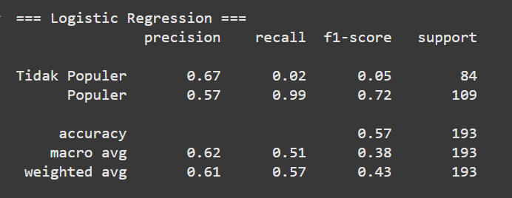

* Confusion Matrix

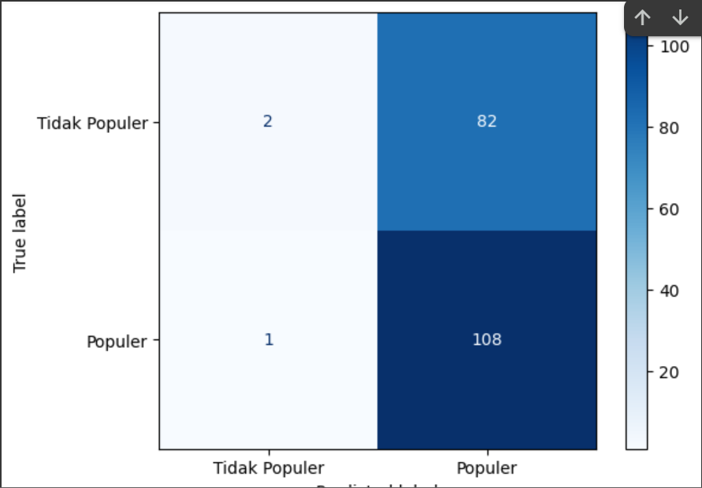

Gambar 1. Confusion matrix model Logistic Regression. Terlihat bahwa model hampir selalu memprediksi kelas "Populer".

1. Random Forest

* Akurasi
* Accuracy: 0.56
* F1-score Populer: 0.68
* F1-score Tidak Populer: 0.29

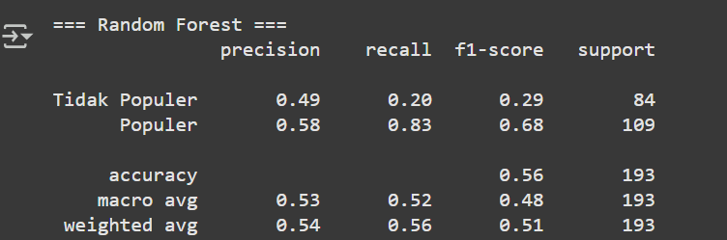

* Confussion Matrix

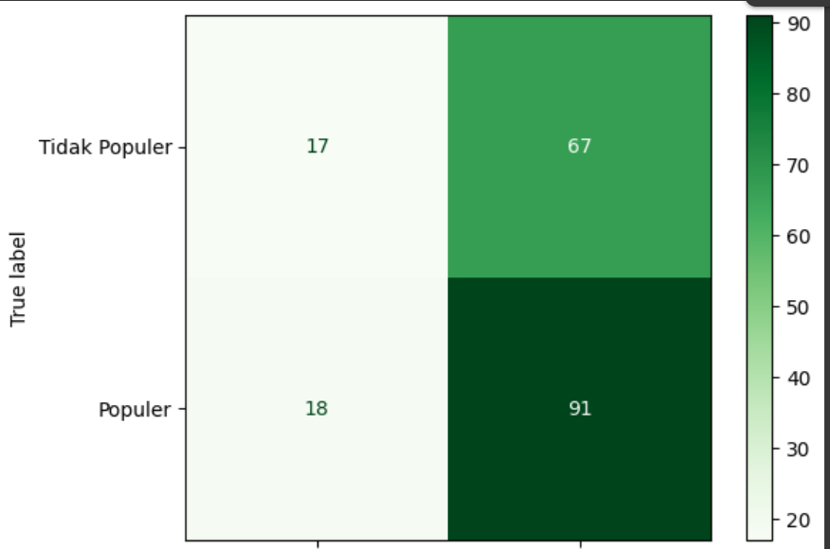

Gambar 2. Confusion matrix model Random Forest. Distribusi prediksi mulai lebih seimbang, meskipun kelas "Tidak Populer" masih sering salah klasifikasi.

1. XGBoost

* Akurasi
* Accuracy : 0.52
* F1-score Populer : 0.60
* F1-score Tidak Populer : 0.38

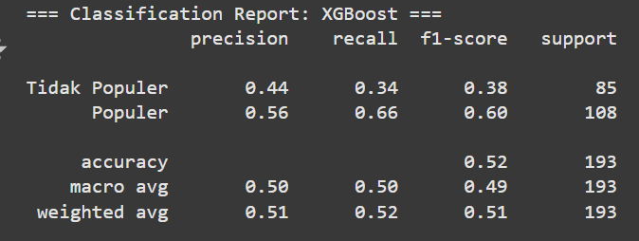

* Confussion Matrix

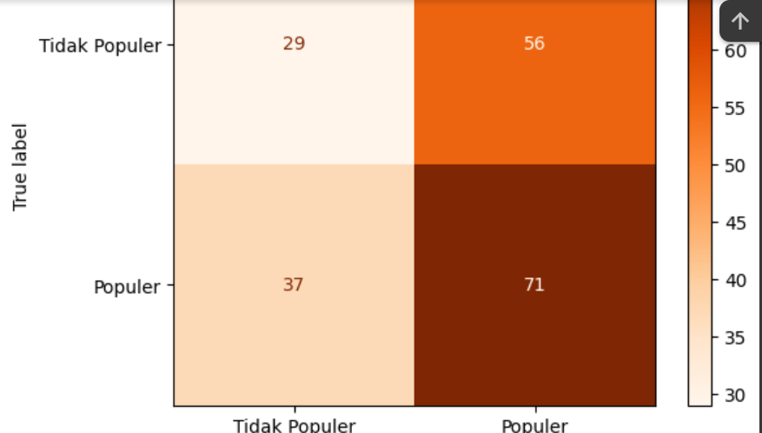

**Tabel Hasil:**

|  |  |  |  |
| --- | --- | --- | --- |
| Model | Accuracy | F1-score Populer | F1-Score Tidak Populer |
| Logistic Reggresion | 0.57 | 0.72 | 0.05 |
| Random Forest | 0.56 | 0.68 | 0.29 |
| XGBoost | 0.52 | 0.60 | 0.38 |

1. **Bagan Gambar**

1. **Analasis dan Evaluasi Model**

Logistic Regression menunjukkan performa tinggi untuk kelas Populer namun sangat lemah dalam mengenali Tidak Populer (recall 0.02). Random Forest memiliki distribusi prediksi yang lebih seimbang. XGBoost menunjukkan peningkatan performa dibanding eksperimen sebelumnya. F1-score untuk kelas Populer mencapai 0.60 dan untuk Tidak Populer mencapai 0.38, dengan akurasi total sebesar 0.52. Meskipun masih belum seimbang, hasil ini menunjukkan bahwa XGBoost mampu mengenali kedua kelas dengan lebih baik dibanding Logistic Regression. Namun, masih diperlukan penguatan pada fitur dan strategi balancing data agar model dapat bekerja lebih optimal.

Confusion matrix menunjukkan bahwa semua model masih kesulitan membedakan meme populer dan tidak populer secara konsisten. Hal ini menunjukkan bahwa keterbatasan model lebih disebabkan oleh fitur representasi dan ketidakseimbangan data daripada algoritma.

1. **Kesimpulan dan Rekomendasi**

Model machine learning dapat digunakan untuk memprediksi popularitas meme, namun masih terdapat bias terhadap kelas populer. Random Forest direkomendasikan sebagai baseline karena lebih seimbang. Perbaikan di masa depan dapat mencakup balancing data, penambahan fitur berbasis visual, serta eksplorasi model multimodal.

1. **Referensi**

Barnes, Kate, et al. “Dank or Not ? Analyzing and Predicting the Popularity of Memes on Reddit.” *Applied Network Science*, 2021, https://doi.org/10.1007/s41109-021-00358-7.

Kiela, Douwe, et al. “The Hateful Memes Challenge: Detecting Hate Speech in Multimodal Memes.” *Advances in Neural Information Processing Systems*, vol. 2020-Decem, 2020, pp. 1–17.

Komputer, Konsep Jaringan, and Konsep Jaringan Komputer. “Jaringan Komputer Jaringan Komputer.” *Yogyakarta : Penerbit Andi*, vol. 231, no. April 2019, 2020, p. 11, file:///C:/Users/Ageng/Downloads/artikel.htm.

Velioglu, Riza, and Jewgeni Rose. *Detecting Hate Speech in Memes Using Multimodal Deep Learning Approaches: Prize-Winning Solution to Hateful Memes Challenge*. 2020, pp. 1–6, http://arxiv.org/abs/2012.12975.

Weng, Lilian, et al. *Predicting Successful Memes Using Network and Community Structure*. 2013.

Zhong, Xiayu. *Classification of Multimodal Hate Speech -- The Winning Solution of Hateful Memes Challenge*. 2020, pp. 1–6, http://arxiv.org/abs/2012.01002.